Областное государственное образовательное учреждение
«ШКОЛА № 10»

Областной конкурс экологических проектов
«Волонтёры могут всё»

Номинация «Цветущая планета»
Проект «Цвети, наш школьный двор»

Авторы проекта: ученики 4Б и 4 В классов
Руководители: Бердникова Н.Г.,
Алексеева Т.Н., Данькова Г.А.

Рязань - 2022г.

ПАСПОРТ ПРОЕКТА
Наименование конкурса | Областной конкурс экологических проектов  «Волонтёры могут всё»
Номинация | Номинация «Цветущая планета»  Проект «Цвети, наш школьный двор!»
Автор проекта | Учащиеся 4 Б и 4 В классов
Руководители проекта | Алексеева Т.Н., Данькова Г.В.
Адрес | 390000, г. Рязань, уд Ленина д.29
Телефоны | 89156126638
Эл.почта | info-bio62@mail.ru
Цель проекта | Озеленение участка школьного двора
Задачи проекта | - Изучение литературы о декоративных кустарниках и цветах, сроках их цветения.  - Составление дизайн – проекта участка.  - Изучение правил посадки кустарников, подбор цветов сочетающихся по окраске.  - Приобретение семян, луковиц, саженцев кустарников.  - Реализация проекта: высадка цветущих кустарников и цветов согласно проекта;  - Развитие познавательной, творческой и общественной активности детей в процессе экологической деятельности;  - Развитие чувства коллективизма, умения работать в команде.  - Воспитание чувств бережного отношения к природе.
Целевая аудитория проекта | Учащиеся 4 Б 4 В классов, родители, учителя.
Сроки и период реализации проекта | февраль – сентябрь 2021г.
География проета | Рязань
Краткое описание механизма реализации проекта | 1.Познакомить одноклассников с проектом.  2.Выбрать ответственных за реализацию проекта.  3.Провести все запланированные мероприятия в срок.  4.Контролировать и оказывать необходимую помощь.  5.Подвести итоги проекта.
Ожидаемые результаты проекта | 1 На школьном дворе будут цвести цветы и кустарники с ранней весны до осени.  2.Учащиеся приобретут экологические знания и опыт по благоустройству школьной клумбы  3.Сформируются начальные экологические умения и навыки.  4.В процессе экологической деятельности у учащихся будут развиваться познавательная, творческая и общественная активности. Они научатся работать в команде, приобретут навыки взаимопомощи, поддержки, взаимовыручки, дружеских отношений.  5. Работа над проектом будет способствовать воспитанию чувств бережного отношения к природе.
Привлеченные партнера проекта | ОГБУДО ДЭБЦ

Актуальность проекта

Наша школа, специализированная для детей с нарушением речи. В ней учатся дети со всего города и пригорода. Она находится в центре города. Школьный двор небольшой, но практически не озеленен. На школьном дворе растут мало цветов и кустарников, посаженных хаотично. Поэтому директор школы обратилась к нам с предложением взяться за озеленение, так как у нас есть практический опыт. Школа это наш общий дом, который мы любим. А школьный двор – это особое место, это где можно отдохнуть. Здесь проходят школьные мероприятия: последний звонок, линейка 1 сентября, смотр строя и песни и многие другие.
Проблема:
Как сделать наш школьный двор красивым и уютным? Что для этого нужно?
В настоящее время люди стали обращать все больше внимания на состояние территорий, прилегающих к их дому, месту работы, учебным заведениям и другим объектам социального значения. Эти территории, часто, требуют значительного благоустройства.

Практическая значимость:

Привлечение одноклассников к значимости проекта; улучшение окружающего ландшафта школьного двора.

Методы исследования:

1.Наблюдение, проведение опроса, анализ.
2.Изучение теоретического материала, анализ литературы.

Полученные данные и выводы:

1. Проблема благоустройства и озеленения школьной территории является актуальной.
2. Благоустройство и озеленение пришкольного участка играет важную санитарно – гигиеническую и учебно-воспитательную роль.
3. Обучающиеся получают не только теоретические знания, но и непосредственно практические навыки работы с посадочным материалом, планированием цветочной клумбы, обработкой участка. Это пригодится им в жизни.
4. Привлечение учащихся к проекту помогает воспитывать экологическую культуру, бережное отношение к природе.
5. Благоустроенная территория любой школы вызывает восхищение гостей, а ученики и учителя будут чувствовать себя комфортно и гармонично.

Этапы работы:

Первый этап – февраль-март:
Разработка проекта благоустройства школьной территории, выбор места посадки кустарников и цветов.
Второй этап: апрель-май.
Подготовка посадочного материала, весенняя обработка почвы, подготовка клумбы, реализация проекта.
Третий этап: июнь – август: уход за посадками на клумбе: полив, прополка.
Четвёртый этап: сентябрь: сбор семян; подведение итогов работы.

Чтобы клумба была красива с ранней весны до поздней осени, мы подбирали растения, цветущие в разные месяцы, проектировали клумбу таким образом, чтобы обеспечить необычайное великолепие, а также длительное цветение. Каждый год клумба имеет различные размеры, формы, композиционные решения, сочетания декоративных растений. Учитываются их особенности – высота и диаметр куста, сроки цветения, совместимость с другими видами, экологические параметры (переносимость света и тени) и производим её высадку согласно рисунку и цветовой схеме. (Приложение 1)
Цветы – идеальный универсальный инструмент в ландшафтном дизайне. Они придадут нашей клумбе неповторимое очарование. Мы рассчитали количество и вид растений, которые необходимы для посадки. В апреле ребята нашего класса принесут семена разных цветов и посеют рассаду. В мае произведут пикировку саженцев и начнут готовить клумбу для высадки рассады цветов. Будут посажены неприхотливые к освещению растения, устойчивы к жаре и засухе, которые могут расти в любом посаженном месте, холодостойки.

Результативность проекта

В ходе реализации проекта были выполнены следующие работы:
- сформирована творческая группа, выбраны растения для озеленения;
- проведена очистка пришкольной территории от бытового мусора (организованы общешкольные субботники);
- на территории пришкольного участка разбили клумбу с цветами;
- созданы различные виды художественного оформления;

Заключение

Создать единый комплекс, где можно было бы реализовать все свои способности, запросы, интересы, идеальную модель маленького мира цветов – таков был замысел авторов данного проекта. Двор для нас – это мир, где каждый чувствует себя комфортно, имеет широкие возможности для самореализации на пользу себе и другим, обретение опыта жизненного созидательного успеха.
Таким образом, наш школьный двор – это универсальное средство, которое одновременно выполняет ряд функций: познавательную, развивающую, духовно-нравственную, функцию социального закаливания, гражданского становления личности, функцию проектирования собственной деятельности.

Для благоустройства школьного двора не требуется много средств. Объединив усилия учителей, учащихся, родителей, администрации, спонсоров, можно украсить территорию школы, превратить ее в зону отдыха. Мы хотели бы, чтобы школьный двор выглядел красиво, чтобы школьники и гости радовались, зайдя на эту территорию.

Приложение1
Проект: наш школьный двор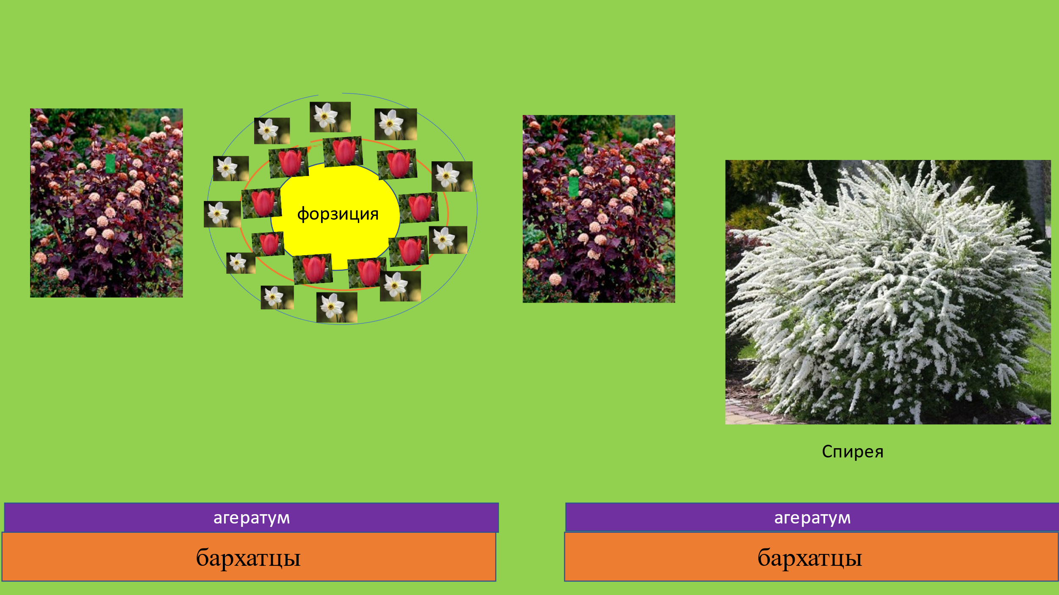
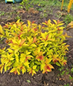
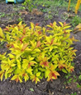

Приложение2
